Γεια σας παιδιά από την κ. Γεωργία! Εύχομαι καλό μήνα σε όλους & σύντομα να έχουμε αίσιο τέλος σε αυτό που βιώνουμε, ώστε να ανταμώσουμε ξανά, με υγεία & χαρά!

Μιας & μπήκε ο Απρίλιος, πάμε να θυμηθούμε τη φωνούλα- γράμμα Α, α !

ΟΔΗΓΙΕΣ:

* Κλικ στο: <http://photodentro.edu.gr/video/r/8522/620>
* θα οδηγηθείτε σε αυτή τη σελίδα

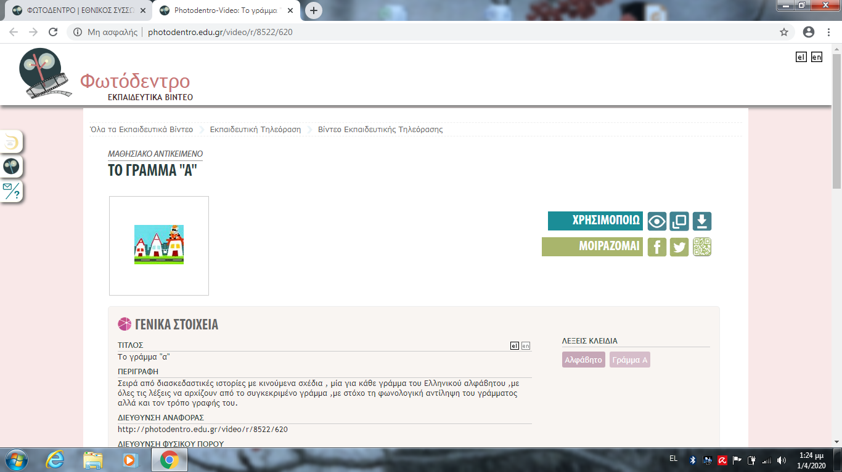

* με κλικ **εδώ** ή **εδώ** θα μεταβείτε στο βιντεάκι: «η αχτένιστη αγελάδα»
* παρακολουθήστε το & μετά, με τη συνεργασία των δικών σας μπορείτε:

1. Να εντοπίσετε το γράμμα Α, α στο αγαπημένο σας βιβλίο, σε διαφημιστικά έντυπα, συσκευασίες οικιακών προϊόντων.
2. Να βρείτε λέξεις που όταν τις λέτε να ακούτε τη φωνούλα Α, α (& να τις γράψετε με βοήθεια, αν θέλετε).
3. Να ζωγραφίσετε κάτι (ζώο, πράγμα κτλ.) που να αρχίζει από Την ίδια φωνούλα.
4. Να το γράψετε ή να το σχηματίσετε με : πλαστελίνη, ζυμάρι, μαρκαδόρους, τουβλάκια κτλ.

**ΚΑΛΗ ΣΑΣ ΔΙΑΣΚΕΔΑΣΗ!!!**